多种群引导NSGA-II算法
为求解复杂城市环境下无人机集群覆盖与连通耦合的多目标优化问题，本文在NSGA-II框架基础上构建多种群引导NSGA-II算法（MPG-NSGA-II）。该算法通过引入多样性初始化、面向覆盖与连通的启发式引导变异以及多种群精英迁移机制，在全局探索与局部开发之间实现有效平衡，从而提升算法的收敛性能与解集质量。下文将从算法总体架构、初始化方法、引导变异算子及多种群协同机制等方面对其进行详细介绍。

多种群引导NSGA-II总体架构
所提算法通过构建异构子种群协同演化机制，并融合基于领域知识的启发式引导变异算子进行多目标优化框架设计，旨在平衡全局探索与局部开发能力，提升算法在复杂环境约束下的收敛速度与解集质量。所提MPG-NSGA-II的总体架构基于多种群NSGA-II算法，将总规模为 nN 的种群划分为三个功能异构的子种群，分别负责执行优化倾向不同的进化搜索任务。子种群 $P_{1}$ 为主导种群，采用常规多项式变异以维持全局多样性；子种群 $P_{2}$ 和 $P_{3}$ 分别为覆盖导向变异与连通导向变异子群，专注于覆盖和连通目标的专门化搜索。n1,n2,n3。
所提算法如图4-2所示，整体步骤主要分为初始化种群与分配、子种群变异进化和种群精英迁移三步。首先在初始化种群阶段，针对传统随机初始化或者拉丁超立方采样 (Latin Hypercube Sampling, LHS)处理高维复杂问题时初始化种群质量差的问题，设计了一种基于连通-贪心覆盖的混合初始化方法（Connectivity-Greedy Coverage Initialization, CGCI）进行种群初始化并分配对应的子种群。在子种群变异进化阶段，每一代进化中，各子种群独立进行选择、交叉与变异操作。其中选择策略采取二元竞标赛机制，交叉策略采用模拟二进制交叉机制。针对单一多项式变异算子效率低的问题分别设计了融合领域知识的引导变异算子。其中子种群 $P_{1}$ 采用多项式变异算子，覆盖引导子种群 $P_{2}$ 采用所设计的Voronoi覆盖引导变异算子，连通引导子种群 $P_{3}$ 采用所提的基于节点度的连通引导变异算子，该机制深度利用场景中先验的几何与拓扑特性进行变异引导以提高搜索效率。在种群精英迁移阶段。各个子种群进化固定代数后，根据多种群协同进化思想和迁移岛模型思想[参考文献]，为促进种群间交互，通过基于非支配排序与拥挤度距离的精英迁移机制更新各种群对应比例的部分精英个体。该算法通过设计基于领域知识的覆盖和连通引导变异算子，实现了多种群协同进化与搜索，能够有效提高算法的搜索效率。
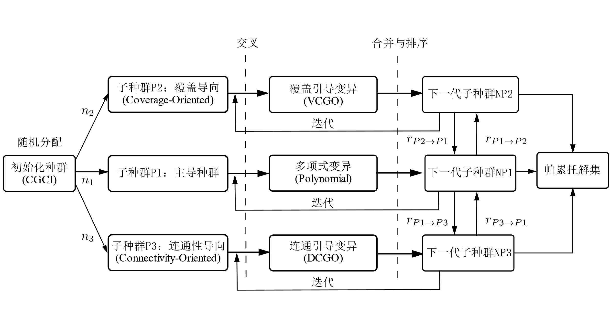
MPG-NSGA-II算法总体架构

种群多样性初始化方法
区别于传统随机初始化或者拉丁超立方采样初始化方法本文提出一种基于连通-贪心覆盖的混合初始化方法（CGCI），通过不同权重权衡覆盖与连通性能进行种群中不同个体的初始化，构建兼具高目标值与多样性的初始种群。
为实现初始化种群的多样性，本文参考MOEA/D的权重向量机制^{[84]}首先为种群中每个个体在连通-覆盖目标空间对应一个预设权重向量 w=wcov,wcon。，每个权重向量代表该个体在初始化时的连通或覆盖倾向。在初始化阶段CGCI 根据每个个体在目标空间中的预设权重向量动态切换其初始化方式：当对应个体的覆盖权重 $w_{cov}>w_{th}$ 时，采用贪心覆盖初始化策略并根据权重自适应生成高覆盖目标的初始化个体；当连通权重 $w_{con}>w_{th}$ 时采用聚集连通初始化策略并根据权重自适应生成高连通目标的初始化个体。

4.3.2.1 贪心覆盖初始化策略
贪心覆盖初始化策略旨在生成覆盖性能优异的不同初始个体。算法通过维护待覆盖区域与无人机节点位置集合 $U$，通过最大化单步部署带来的覆盖增益进行节点部署位置的顺序确定。对于第 $j$ 个无人机的候选位置 $o_{j}∈S_{task}$，其覆盖增益 $Δ\left(o_{j}\right)$ 定义为：
$$\begin{aligned}Δ\left(o_{j}\right)=\left|\{q∈S_{task}\backslash S_{cov}:|∥o_{j}-q∥≤R_{s}∧\text{L}\left(o_{j},q\right)=1\}\right|\# LISTNUM （eq） \backslash l 8 \end{aligned}$$
其中对应的 $S_{cov}$ 表示已经覆盖的区域集合。该算法通过 $N$ 次迭代每次选择 $Δ$ 最大的位置直至所有节点的部署位置都得到确定，从而求解得到基础贪心解 $X_{greedy}$。为避免种群中个体的同质化，该算法引入基于对应个体目标权重的扰动机制。对于第 $i$ 个个体的第 $j$ 个无人机节点，其最终确定的位置 $o_{ij}$ 为：
$$\begin{aligned}o_{ij}=o_{j}+σ_{i}⋅(cosθ,sinθ)\# LISTNUM （eq） \backslash l 8 \end{aligned}$$
$$\begin{aligned}σ_{i}=σ_{max}⋅\left(1-\left(w_{i,cov}-w_{th}\right)\right)\# LISTNUM （eq） \backslash l 8 \end{aligned}$$
其中 $σ_{max}$ 为最大扰动幅值，$θ∼U[0,2π)$ 为随机生成的扰动方向角， $w_{i,cov}$ 为对应第 $i$ 个个体的覆盖权重。该自适应扰动机制确保了不同覆盖权重个体的多样性与局部探索能力。具体的算法实现如算法3所示。
算法3: 贪心覆盖初始化算法
输入: 任务区域 $S_{task}$, 无人机数量 $N$, 种群规模 $n$, 覆盖权重阈值 $w_{th}$, 最大扰动 $σ_{max}$
输出: 基础贪心解 $X_{greedy}$, 扰动后初始种群 $P$
- $U←∅$
$$S_{cov}←∅$$
$$j ← 1$$
while j ≤ N do
生成所有未占用位置集合 $o_{j}$
for each $o_{j}$ in $o_{j}$ do
$Δ\left(o_{j}\right)←q∈S_{task} \backslash S_{cov}:\left\|o_{j}-q\right\|≤R_{s}∧L\left[o_{j},q\right]=1$
$g\left(o_{j}\right)←\left|Δ\left(o_{j}\right)\right|$
end for
$o_{j}^{best}←argmax_{o_{j}}g\left(o_{j}\right)$
$U←U ∪ o_{j}^{best}$
$$S_{cov}←S_{cov}∪Δ\left(o_{j}^{best}\right)$$
$j ← j + 1$
end while
$$X_{greedy}←U$$
//初始化覆盖导向种群
for $i ← 1$ to $n ∙w_{th}$ do
$w[i] = ( \frac{i}{n},1 - \frac{i}{n})$
$σ_{i}←σ_{max}*\left(1-w\left[i\right][0]\right)/\left(1-w_{th}\right)$
for $j ← 1$ to $N$ do
$o_{j}←X_{greedy}\left[j\right]$
$θ←U\left(0,2π\right)$
$o_{ij}←o_{j}+σ_{i}·\left(cosθ,sinθ\right)$
end for
end for

4.3.2.2 聚集连通初始化策略
针对 $w_{cov}≤w_{th}$ 的偏好连通个体，采用聚集连通初始化策略生成具备密集网络拓扑的不同初始个体。该算法首先为第 $i$ 个个体在远离干扰源 $p$ 的干扰禁区随机选取安全中心 $c_{i}$ ，满足 $∥c_{i}-p∥ ≥ R_{J}$。然后根据对应第 $i$ 个体的权重向量确定聚集半径 $r_{i}$：
$$\begin{aligned}r_{i}=r_{min}+\left(r_{max}-r_{min}\right)⋅\frac{w_{i, cov}}{w_{th}}\# LISTNUM （eq） \backslash l 8 \end{aligned}$$
其中 $r_{min}$ 和 $r_{max}$ 为根据环境定义的聚集半径参数。则第 $i$ 个个体的第 $j$ 个无人机的位置 $o_{ij}$ 在以 $c_{i}$ 为圆心、$r_{i}$ 为半径的区域内按照均匀分布随机生成：
$$\begin{aligned}o_{ij}=c_{i}+r_{ij}\left(\cos{θ},\sin{θ}\right) \# LISTNUM （eq） \backslash l 8 \end{aligned}$$
$$\begin{aligned}r_{ij}∼U(0,r_{i}], θ∼U[0,2π)\# LISTNUM （eq） \backslash l 8 \end{aligned}$$
该聚集连通初始化策略通过根据每个个体的自适应权重向量和聚集半径能够有效提高初始解个体的连通目标效果和多样性。

局部引导变异算子
为改进传统的二项式变异的高随机和低搜索效果，该算法设计了基于区域覆盖部署领域知识的局部引导变异算子，分为Voronoi 覆盖引导算子和节点度连通引导算子两部分。该机制利用当前个体的覆盖与拓扑特征获取局部启发式引导变异向量，实现定向变异进化，从而有效提高算法的搜索效果与性能。

4.3.3.1 Voronoi 覆盖引导算子
覆盖导向子种群 $P_{2}$ 采用 Voronoi 覆盖引导变异算子（VCGO）作为种群交叉后的变异算子，该算子利用基于Voronoi 引导的方法，根据当前个体部署情况下的每个无人机的责任区域进行对应的质心与变异向量的计算。
首先，在给定的邻居半径 $R_{nbr}$ 约束下，为无人机 $u_{i}​$构造其局部邻居集合：
$$\begin{aligned}N_{i}​=\{u_{j}​∈U∖u_{i}​ ​ \left| ∥o_{i}​-o_{j}​∥≤R_{nbr​}\right.\}\# LISTNUM （eq） \backslash l 8 \end{aligned}$$
即在该半径内的所有无人机均视为$u_{i}​$的邻居节点。在得到邻居集合 $N_{i}$​ 后，可基于局部 Voronoi 划分确定无人机 ​在任务区域中的几何责任晶胞。对任意目标点 $q∈S_{task}$，定义其到当前节点及邻居节点的几何距离为：
$$\begin{aligned}d_{i}​\left(q\right)=∥q-o_{i}​∥,d_{j}​\left(q\right)=∥q-o_{j}​∥, ∀u_{j}​∈N_{i}\# LISTNUM （eq） \backslash l 8 \end{aligned}$$
则由局部邻居确定的的Voronoi 晶胞 V_i​ 定义为:
$$\begin{aligned}V_{i}=\{ q∈S_{task}|d_{i}\left(q\right)≤d_{j}\left(q\right),∀u_{j}∈N_{i}\}\# LISTNUM （eq） \backslash l 8 \end{aligned}$$
几何上，集合$V_{i}​$可视为由 $u_{i}​$ 与各邻居节点之间连线的垂直平分线所围成的多边形区域，其边界在示意图中对应为若干条垂直平分线段的组合。需要指出的是，在存在建筑物遮挡的城市场景中，晶胞 $V_{i}​$ 内并非所有区域都应由当前无人机负责：对于位于建筑物背面的点，即使其到 $u_{i}​$ 的几何距离最小，实际也无法被该无人机有效感知。因此，本文在 Voronoi 晶胞的基础上进一步引入视距修正，定义无人机 $u_{i}​$ 的可见责任区域（视距 Voronoi 晶胞）为:
$$\begin{aligned}​\tilde{V_{i}}=\{q∈V_{i}​ \left| L\left(o_{i}​,q\right)=1\right.​ \}\# LISTNUM （eq） \backslash l 8 \end{aligned}$$
即从几何晶胞 $V_{i}​$ 中排除所有视距函数为零的点（包括建筑体占据空间以及建筑物背后的遮挡区域）。在图示实现中，这一过程等价于：先用建筑轮廓从 $V_{i}​$ 中去除建筑物本身的占据区域，然后沿从 $o_{i}$​ 指向建筑外轮廓顶点的射线，标记出被建筑遮挡的背面扇区，将其从 $V_{i}​$ 中剔除，剩余部分即为 $\tilde{V_{i}}$​。在得到修正后的责任区域 $\tilde{V_{i}}$​ 后，Voronoi 覆盖引导算子以其几何质心作为当前节点的期望目标位置。质心 $c_{i}​$定义为:
$$\begin{aligned}c_{i}​=\frac{1}{ \left|\tilde{V_{i}}​\right|}\int_{\tilde{V_{i}}}{qdq},{ c}_{i}​∈R^{2}.\# LISTNUM （eq） \backslash l 8 \end{aligned}$$
由上述公式计算的质心可以获得对应无人机 $u_{i}$ 的覆盖引导变异的方向向量 $g_{i}^{cov}$ 为由 $o_{i}$ 指向质心的单位向量 $\frac{c_{i}-o_{i}}{\left\|c_{i}-o_{i}\right\|}$。可在满足安全约束与视距约束的前提下，使各无人机分别朝向其视距 Voronoi 晶胞的中心区域移动，从而提升对区域整体覆盖均匀性与效率。每次变异优先选取 $β⋅n_{2}$ 个节点执行覆盖引导变异，以实现在变异率灵活可调的同时提高覆盖引导变异的增益：
$$\begin{aligned}o_{i}^{m}=o_{i}+g_{i}^{cov}⋅S_{max}⋅\left|δ_{q}\right|\# LISTNUM （eq） \backslash l 8 \end{aligned}$$
其中 $S_{max}$ 为设定的变异步长上界，$δ_{q}$ 为常规多项式变异变量，在4.2.3.2节将给出。如图4-3展示了基于Voronoi 引导的覆盖定向变异的过程。
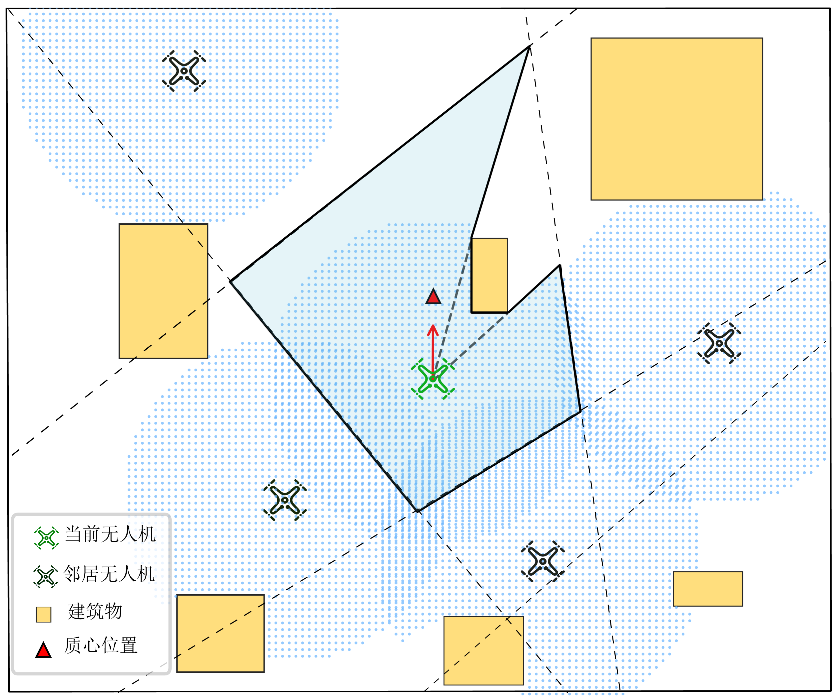
Voronoi 覆盖引导原理示意图

4.3.3.2 节点度连通引导算子
连通导向子种群 $P_{3}$ 采用基于节点度的连通引导算子（DCGO）进行启发式的定向变异。该算子通过网络拓扑计算，获取弱连通的节点（度值 $d_{i}$ 较小的无人机节点）并引导其向网络中心的最易修复链路进行变异。
该机制首先对当前部署位置下根据SINR以及门限建立无人机及网络图 $G$ 。然后按照无人机节点度数从低到高进行排序，确定每个无人机发生变异的优先级。每次变异优先选取 $β⋅n_{3}$ 个节点执行覆盖引导变异，以实现在变异率灵活可调的同时提高连通引导变异的增益。

节点度连通引导原理示意图

对于需要进行变异的低度数节点 $u_{i}$，先后遍历其对应的单跳链路进行搜索满足 SINR 接近阈值 $γ_{th}$ 的非邻接节点 $u_{j^{*}}$ 作为修复目标：
$$\begin{aligned}u_{j^{*}}=\arg{\min_{j}\left(γ_{th}-{SINR}_{ij}\right)} \text{s.t.} A_{ij}=0\# LISTNUM （eq） \backslash l 8 \end{aligned}$$
若存在 $u_{j^{*}}$，则连通梯度 $g_{i}^{conn}$ 指向 $o_{j^{*}}$：
$$\begin{aligned}g_{i}^{conn}=\frac{o_{j^{*}}-o_{i}}{∥o_{j^{*}}-o_{i}∥}\# LISTNUM （eq） \backslash l 8 \end{aligned}$$
否则，连通梯度指向集群虚拟中心 $\overline{p}$ ​：
$$\begin{aligned}g_{i}^{conn}=\overline{p}=\frac{1}{N}\sum_{i=1}^{N}{o_{i}}\# LISTNUM （eq） \backslash l 8 \end{aligned}$$
从而获取变异后的无人机向量：
$$\begin{aligned}o_{i}^{m}=o_{i}+g_{i}^{conn}⋅S_{max}⋅\left|δ_{q}\right|\# LISTNUM （eq） \backslash l 8 \end{aligned}$$
该机制能够有效定向引导节点进行断裂链路的修复，局部启发式提高网络的代数连通度目标，增强无人机集群在复杂城市环境下的通信可靠性。

4.3.3.3 多项式变异算子
主导子种群 $P_{1}$ 沿用标准的实数编码多项式变异算子（Polynomial Mutation, PM）以维持种群的遗传多样性，通过随机扰动保持全局探索能力，防止因过度依赖局部定向变异而陷入局部最优。与 VCGO 和 DCGO 基于特定覆盖部署先验知识的定向引导不同，多项式变异通过在个体当前位置附近施加服从特定多项式概率分布的随机扰动来实现非定向的探索。这种机制确保了算法在解空间中具备足够的全局搜索能力，防止陷入局部最优。
多项式变异对无人机位置向量的每一个维度独立进行。对于无人机 $u_{i}$ 的当前位置 $o_{i}$，设 $o_{i,k}$ 为其在第 $k$ 维空间上的坐标值（本场景表示二维平面上的横坐标或纵坐标），其变异后的坐标值 $o_{i,k}^{'}$ 定义为：
$$\begin{aligned}o_{i,k}^{'}=o_{i,k}+δ_{i,k}⋅\left(o_{k}^{max}-o_{k}^{min}\right)\# LISTNUM （eq） \backslash l 8 \end{aligned}$$
其中，$o_{k}^{max}$ 和 $o_{k}^{min}$ 分别表示无人机在第 $k$ 维度上允许的搜索空间上界和下界，这一项确保了变异扰动的尺度与搜索空间的范围相适应。
$δ_{i,k}$ 为该维度上的多项式扰动因子，其值是一个服从特定分布的随机变量，由在区间 $\left[0,1\right]$ 内均匀分布的随机数 $u_{k}$ 和分布指数 $η_{m}$ 共同决定，计算公式如下：
$$\begin{aligned}δ_{i,k} = \left\{\begin{aligned}{\left(2u_{k}\right)}^{\frac{1}{η_{m}+1}}-1,\text{ if }u_{k}≤0.5 \\ 1-{\left(2\left(1-u_{k}\right)\right)}^{\frac{1}{η_{m}+1}},\text{ if }u_{k}>0.5\end{aligned}\right.\# LISTNUM （eq） \backslash l 8 \end{aligned}$$
其中分布指数 $η_{m}$ 是控制变异扰动强度的关键参数，它决定了扰动概率密度函数的形状尖锐程度。较大的 $η_{m}$ 值使得 $δ_{i,k}$ 高概率集中在 0 附近，从而产生微小的位移，有利于局部精细化搜索（开发）；反之，较小的 $η_{m}$ 值则使分布更平坦，增加了产生较大 $δ_{i,k}$ 值的概率，有利于大范围的跳跃式搜索（探索）。通过调节 $η_{m}$，可以有效地平衡算法的全局探索与局部开发能力。

多种群精英迁移机制
多种群迁移进化机制是MPG-NSGA-II算法实现子种群间协同演化的核心机制。该机制通过设计按比例精英和多样性迁移进化策略，在每隔固定的迁移代数执行子种群间的多样性的精英个体交换，实现搜索成果的共享和优势互补，避免算法的早熟收敛，通过协同进化提高算法的整体搜索性能。
迁移机制采取岛模型（Island Model）^{[85]}，考虑个体交换与优化目标的需求，迁移拓扑进行如下设计：（1）引导变异子种群（覆盖导向子种群 $P_{2}$ 和连通导向子种群 $P_{3}$ ）的精英个体迁移到主种群 $P_{1}$，将局部引导搜索的精英解传递给主种群 $P_{1}$，提高主种群的解的质量和多样性；（2）主种群 $P_{1}$ 的部分优质个体（第一前沿解）迁移到引导变异子种群 $P_{2}$和 $P_{3}$，为局部引导搜索提供多样的优质解，进一步推进前沿搜索的同时防止子种群陷入局部最优。

多种群精英迁移机制示意图

具体的，精英迁移机制的执行过程如下：首先，算法对每个子种群$P_{i}$（$i ∈\{1, 2, 3\}$）进行独立的质量评估，包括非支配排序和拥挤度计算。对于子种群$P_{i}$，算法执行非支配排序得到非支配前沿序列$F_{1}^{\left(i\right)},F_{2}^{\left(i\right)},…,F_{k}^{\left(i\right)}$，然后计算各前沿的拥挤度距离，最后根据非支配排序等级（rank）和拥挤度距离进行综合排序。排序规则为：首先按rank升序排列，rank相同时按拥挤度距离降序排列。排序后的个体索引序列记为 $idx_{i}$，其中$idx_{i}\left[0\right]$表示质量最高的个体，$idx_{i}\left[\left|P_{i}\right|-1\right]$表示质量最低的个体。算法提取 $P_{i}$ 的第一前沿 $F_{i}^{\left(1\right)}$，用于后续的迁移操作。算法按照预定义的比例参数计算各方向的迁移数量。算法定义了四个迁移比例参数：$r_{P2→P1}$、$r_{P3→P1}$、$r_{P1→P2}$、$r_{P1→P3}$（通常取0.1-0.2）。各方向的迁移数量按照以下公式计算：
$$\begin{aligned}n_{P2→P1}=\left\lceil n_{1}⋅r_{P2→P1}\right\rceil , n_{P3→P1}=\left\lceil n_{1}⋅r_{P3→P1}\right\rceil \# LISTNUM （eq） \backslash l 8 \end{aligned}$$
$$\begin{aligned}n_{P1→P2}=\left\lceil n_{2}⋅r_{P1→P2}\right\rceil , n_{P1→P3}=\left\lceil n_{3}⋅r_{P1→P3}\right\rceil \# LISTNUM （eq） \backslash l 8 \end{aligned}$$
为了确保迁移操作的可行性，算法对计算得到的迁移数量进行边界约束，确保迁移数量不超过源子种群的可用个体数和目标子种群的可替换位置数：
迁移操作按照特定的顺序执行，以避免覆盖冲突。首先执行从引导变异子种群到主种群的迁移：将$P_{3}$中排序前$n_{P3→P1}$的优质个体迁移到$P_{1}$，替换$P_{1}$中排序后$n_{P3→P1}$的劣质个体；然后将$P_{2}$中排序前$n_{P2→P1}$的优质个体迁移到$P_{1}$，替换$P_{1}$中从位置$n_{1}-n_{P3→P1}-n_{P2→P1}$到位置$n_{1}-n_{P3→P1}$的劣质个体（避开已被P3迁移替换的位置）。接着执行从主种群到引导变异子种群的迁移：从$P_{1}$的第一前沿$F_{1}^{\left(1\right)}$中随机选择$n_{P1→P2}$和$n_{P1→P3}$个个体，分别迁移到$P_{2}$和$P_{3}$，替换它们排序后的劣质个体。最后执行引导变异子种群之间的相互迁移：由于$P_{2}$和$P_{3}$在之前的迁移中可能已被修改，算法重新对它们进行排序，然后采用先保存后迁移的策略，分别将$P_{2}$和$P_{3}$中排序前的优质个体保存，再分别替换对方排序后的劣质个体，实现不同引导策略的交叉融合。
该机制通过按比例控制迁移规模，实现了子种群间搜索经验的精准共享，具有实时性、针对性、平衡性和协同性等优势。实验结果表明，迁移重组机制能够显著提高算法的收敛速度和解集质量。

